Лабораторная работа № 18
Номер учебной группы: 82ТП
Фамилия, инициалы учащегося: Шатуха Алексей
Дата выполнения работы: 29.09.2025
Тема работы: Исследование компонентов для построения диаграммы последовательности на основе средств моделирования
Цель работы: Сформировать умение разрабатывать диаграмму компонентов
Оснащение работы: ЭВМ, CASЕ-средство Rational Rose для построения диаграммы.
Результат выполнения работы:

Министерство образования Республики Беларусь
Учреждение образования
«Минский государственный колледж цифровых технологий»

«Исследование компонентов для построения диаграммы последовательности на основе средств моделирования»
ТЕХНИЧЕСКОЕ ЗАДАНИЕ

Руководитель Ю.Н. Кулецкая
Разработчик А.К. Шатуха

Минск 2025
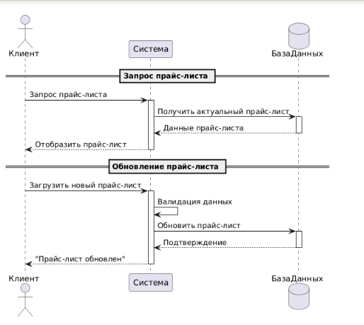
Контрольные вопросы и задания
1.Перечислите компоненты диаграммы последовательности.
Основными компонентами диаграммы последовательности являются:
– объекты;
– линия жизни;
– фокусы управления;
– сообщения;
– ветвления
2. Что собой представляет линия жизни?
Линия жизни объекта (object lifeline) изображается пунктирной вертикальной линией, ассоциированной с единственным объектом на диаграмме последовательности. Линия жизни служит для обозначения периода времени, в течение которого объект существует в системе и, следовательно, может потенциально участвовать во всех ее взаимодействиях.

